Avril 2019- N°13  Directeur de la publication : Frédéric NION  Comité de rédaction : Frédéric NION, Isabelle THOMAS, José LANUZA, Christine CAMBIER, Hélène BAUMANN, Elodie BARON, Marie BERZIN  Impression municipale à 800 exemplaires. | CONCH’INFOS  Mairie de Conches sur Gondoire – Rue du Fort du Bois (77600)  Tél. : 01 64 02 26 17 accueil@conches-sur-gondoire.fr  La mairie est ouverte lundi, mardi, jeudi, vendredi et samedi de 9h à 12h, lundi et jeudi de 14h à 16h Fermeture le samedi en juillet et août. Fermeture le mercredi toute la journée.

Tous à vos paniers !!!

Le dimanche 21 avril, à partir de 11h, courez à la recherche des fameux œufs de Pâques, à l’espace vert près de la cantine de l’école du Val Guermantes.
Après cette chasse aux trésors en chocolat, un pot de l’amitié sera offert.
Inscription en mairie.
À vos marques, prêts, chassez !!!

Taux d’imposition
Lors de sa dernière séance en date du 2 avril, le conseil municipal a délibéré sur les taux d’imposition et a voté à l’unanimité :
- Le maintien du taux de taxe d’habitation à
12,60 % ;
- Le maintien du taux de taxe foncière sur les propriétés bâties à 22,70 % ;
- Le maintien du taux de taxe foncière sur les propriétés non bâties à 68,05 %.

Pas de nouvel emprunt
Afin de poursuivre son désendettement et malgré la baisse constante des dotations, la commune n’a pas souscrit de nouvel emprunt pour financer ses opérations d’équipement et ce, depuis les dernières élections municipales de 2014.
En 2019, 45% de ses crédits d’investissement seront consacrés aux opérations d’équipement.

PLU
Le cabinet CDHU vient de nous transmettre la version définitive du PLU. Une commission urbanisme sera convoquée très prochainement pour relecture, avant sa validation définitive en conseil municipal.
DU CHANGEMENT…
Pour le stationnement et la sécurité routière dans la commune, la Mairie a travaillé en collaboration avec l’Agence Routière Territoriale sur les sens de circulation et le potentiel de stationnement. Les modifications ont tenu compte du budget de la commune. À partir du 1er avril 2019, les services techniques de la ville installeront la nouvelle signalisation dans les quartiers suivants,
- L’allée Beauvallon devient en sens unique dans le sens descendant, un stationnement alterné (par quinzaine) sera mis en place et une limitation de vitesse à 30 km/h sera instaurée,
- La ruelle Maillard devient en sens unique dans le sens montant, une quinzaine de places de stationnement seront matérialisées et une limitation de vitesse à 30 km/h sera instaurée,
- L’allée des Rougettes devient en sens unique dans le sens descendant et sera limitée à 30 km/h, un couloir cyclable sera matérialisé et partagera la chaussée avec les automobilistes,
- La rue de la Vallée : la circulation reste en sens unique mais l’accès à la ruelle Maillard se fera exclusivement par la droite dans le sens montant, une limitation de vitesse à 30 km/h sera instaurée,
- Les abords de l’école Gustave Ribaud, côté ruelle Binette, seront limités à 30 km/h ainsi que l’allée Beauséjour,
- Le reste de la ruelle Binette sera limité à 50 km/h et reste à double-sens,
- En entrée de ville, des panneaux « priorité à droite sur toute la commune » seront installés.
De plus, à compter du 15 avril 2019, un panneau «STOP » ainsi que le marquage au sol correspondant seront installés et matérialisés à la sortie du lotissement rue des Cèdres, donnant ainsi la priorité aux véhicules circulant sur l’avenue Charles Péguy.
Des panneaux « céder le passage » et des marquages au sol seront matérialisés rue de la Jonchère afin de laisser la priorité à la rue du Laurençon.
Ces changements ont pour objectif de désengorger les rues, faciliter la circulation et sécuriser les routes.
Débat sur le harcèlement
Cathie ROUILLEC de Marne et Gondoire, est intervenue à la Grange le 18 mars pour expliquer les dangers du harcèlement subi par les élèves (de l’élémentaire au lycée) notamment via les réseaux sociaux. Elle a informé l’assistance des recours légaux existants et a attiré l’attention des parents sur la vigilance dont ils doivent faire preuve à la moindre alerte de leurs enfants (changement de comportement, troubles alimentaires, refus d’aller à l’école,…). Grâce à ce débat, parents et jeunes ont pu échanger et témoigner sur leurs vécus respectifs.

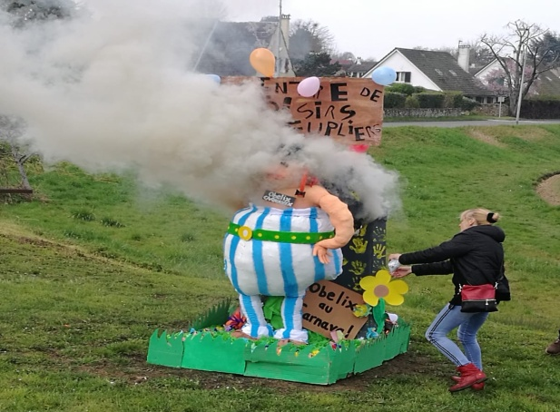
Carnaval de Conches
Vous étiez nombreux à participer au 1er Carnaval de l'Association des Parents Élèves du Val Guermantes. Grâce à l’implication des animateurs, les petits Gaulois du Centre de Loisirs du SIVOM ont réalisé un bien beau bonhomme carnaval. Le foin a été fourni gracieusement par le haras du Grand Clos. La logistique a été assurée par la mairie de Conches. Après avoir brûlé le bonhomme carnaval, petits et grands ont pu échanger et partager quelques préparations salées concoctées par les parents de l’APECG. Un apéritif a été offert par la commune avec la participation des bénévoles du service animation.

Succès de la tartiflette
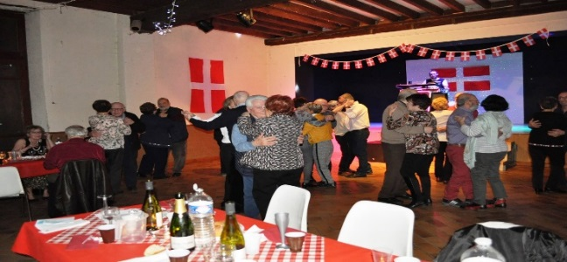
La soirée tartiflette s’est déroulée dans la joie et la bonne humeur ! Le repas a été très apprécié et les convives ont dansé au rythme du DJ.
Permis piéton
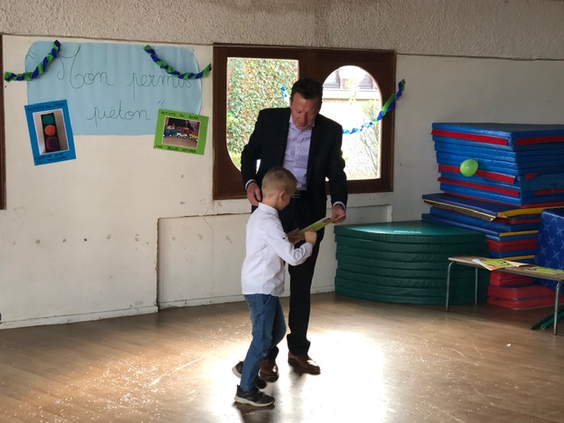
Fin mars, Monsieur Le Maire a remis le permis piéton aux enfants du centre de loisirs de Val Guermantes, clôturant ainsi le travail réalisé du 13 au 27 mars par la monitrice de la Prévention Routière de Marne et Gondoire.
Fermeture de classe

Au vu des effectifs pour la prochaine rentrée, la Directrice Académique des Services de l’Education Nationale de Seine-et-Marne a décidé la fermeture définitive d’une classe de l’école maternelle du Val Guermantes. Fin mars, M. Nion a alerté par courrier M. le Sénateur De Belenet sur l’urgence de garder la quatrième classe ouverte. En effet, l’exigüité et la configuration des locaux ne permettent pas d’assurer l’accueil d’enfants dans des conditions de sécurité optimales. Les parents d’élèves sont également mobilisés.

VOS RENDEZ-VOUS

Journées européennes des Métiers d’Art : du 5 au 7 avril 2019, venez rencontrer les artisans d'art et les artistes professionnels du territoire.
Infos : Office de Tourisme de Marne et Gondoire

Festival “Les Ritournelles” : du 6 au 19 avril, rendez-vous musical pour le jeune public et en famille – Parc culturel de Rentilly

Ateliers d’auto-réparation vélos : Rendez-vous un samedi sur deux avec les mécaniciens de l’association M2ie. Ils vous prodigueront leurs conseils et vous apprendront à entretenir et réparer votre vélo. https://marneetgondoireavelo.wordpress.com/atelier-dautorepartion/

Bourse aux jouets organisée par l’AAPE de Gustave Ribaud : dimanche 14 avril de 10h à 17h à la Grange

